UML2面向对象分析与设计知到智慧树章节测试课后答案2024年秋北京航空航天大学

第一章单元测试

- 有关类的定义，正确的是（ ）。
A:描述对象层次结构 B:对象的抽象 C:对象的实例 D:多个对象的集合
答案:对象的抽象
- 下列哪组词之间的关系是类和对象之间的关系（ ）。
A:张老师和王同学 B:老师和学生 C:张老师和李老师 D:老师和张老师
答案:老师和张老师
- 揭示事物区别于其他事物的本质特征的过程是（ ）。
A:泛化 B:封装 C:抽象 D:多态
答案:抽象
- 关于对象和类的关系，下列哪个说法是错误的（ ）。
A:类是静态的，对象是动态的 B:每一个对象都是某个类的实例 C:类是生成对象的模板 D:每个类在任何时刻必定存在相关对象
答案:每个类在任何时刻必定存在相关对象
- 在同一外表（接口）下表现出多种行为的能力是（ ）。
A:泛化 B:抽象 C:封装 D:多态
答案:多态

第二章单元测试

- 模型是（ ）。
A:现实世界的简化 B:现实世界的具体化描述 C:现实世界的图形化描述 D:现实世界的封装
答案:现实世界的简化
- 下列关于UML的论述，错误的是（ ）。
A:可作为与软件开发人员之间的通用语言 B:将几个面向对象方法统一起来 C:可作为一种指导软件开发的通用过程 D:可用于通用领域也可用于嵌入式领域
答案:可作为一种指导软件开发的通用过程
- UML的U（统一）体现很多方面，下列选项哪个不是UML统一的内容（ ）。
A:应用领域 B:开发生命周期 C:实现语言和平台 D:软件开发过程
答案:软件开发过程
- UML中事物之间的关系主要包括：依赖、关联、泛化和实现四种关系。（ ）
A:对 B:错
答案:对
- 通过UML扩展机制，可以定义出UML标准模型中没有的全新元素。（ ）
A:对 B:错
答案:错

第三章单元测试

- 有关业务建模的概念和方法的论述，错误的是（ ）。
A:业务模型可以映射到系统模型 B:可以通过活动图详细描述业务流程 C:业务建模是软件开发的必备环节 D:可以采用用例技术进行业务建模
答案:可以采用用例技术进行业务建模
- 有关业务模型的相关概念，错误的是（ ）。
A:业务用例为业务工人提供价值 B:业务工人在业务内部 C:业务实体在业务内部 D:业务参与者在业务之外
答案:业务用例为业务工人提供价值
- 以某海鲜酒家为研究对象，下列选项中哪一项是业务工人（ ）。
A:菜 B:菜单 C:服务员 D:食客
答案:食客
- 以某医院为研究对象，其业务用例图正确的是（ ）。
A: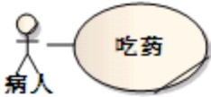 B: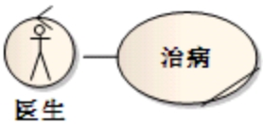 C: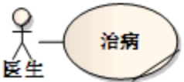 D: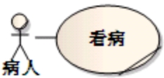
答案:
- 下列选项中，哪项不会出现在活动图中（ ）。
A:对象 B:分叉 C:用例 D:活动
答案:用例

第四章单元测试

- 当使用用例模型对一个工资系统进行建模时，下列哪个选项可以被认定为该系统的参与者（ ）。
A:接收工资单的银行 B:工资系统源代码程序 C:工资数据库 D:工资单
答案:接收工资单的银行
- 有关用例文档相关内容的论述，正确的是（ ）。
A:每个用例都应有前置和后置条件 B:前置条件必须在用例开始执行前就能检测到 C:编写用例的事件流时应尽可能细化各种实现细节 D:涉众等同于参与者
答案:前置条件必须在用例开始执行前就能检测到
- 考虑某客户服务系统，客服部人员接听完客户电话后，需要通过该系统记录客户来电的内容。则用例“记录客户来电”的前置条件最可能是（ ）。
A:有客户打来电话 B:客服部人员有空闲 C:客服部人员已经登录
答案:客服部人员已经登录
- 用例之间共存在三种关系，即包含、扩展和泛化；已知用例A表示一般情况，而用例B则是在用例A到达一个特定点时才发生的情况（该特定点可能到达，可能不到达），则下面四个选项中哪个能正确表示A、B之间的关系（ ）。
A: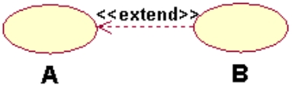 B: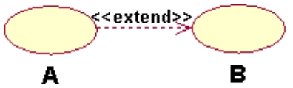 C: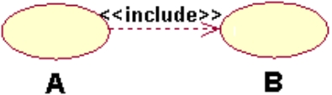 D: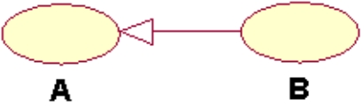
答案:
- 某电信营销系统，需要为营销人员提供各种客户数据的统计分析功能。而这些客户数据来自另一个外部系统“客户关系系统”。“客户关系系统”定时（如24:00点）把客户数据的更新存放在某个约定的位置，营销系统也定时（如01:00点）去约定位置读取更新数据。请问以下用例图最准确地描绘了该营销系统有关客户数据更新功能需求的是（ ）。
A: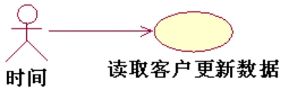 B: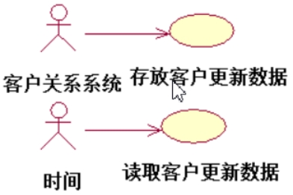 C: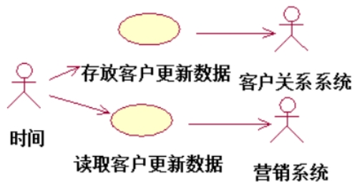 D: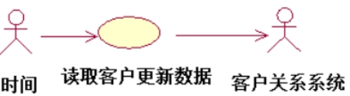
答案:

第五章单元测试

- 关于用例实现，下列哪个说法是错误的（ ）。
A:用例实现与其关联的用例之间存在实现关系 B:一个用例实现可以使用一个类图来表示 C:用例实现提供了从分析和设计到需求的可追踪性 D:一个用例实现是设计模型中一个系统用例的表达式
答案:一个用例实现可以使用一个类图来表示
- 实体类主要来自于对业务核心概念的抽象，同一个实体类可能出现在多个用例实现中。（ ）
A:错 B:对
答案:对
- 下图是某系统首次迭代的用例图（隐去了具体的参与者和用例名）。根据用例分析规则，在首次迭代的用例分析过程中，可能产生的边界类、实体类、控制类的数目不应该为（ ）
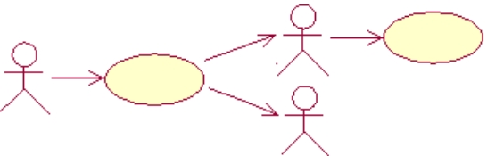
A:3、3、2 B:4、4、2 C:4、3、2 D:4、5、2
答案:3、3、2
- 已知某一个用例实现的VOPC图如下，下面四个选项中的顺序图片段（图中省略了消息编号、名称和返回消息），哪个肯定不是该用例实现的一条路径（ ）。
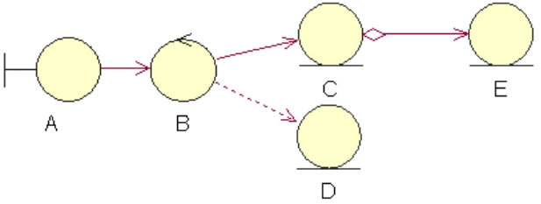
A: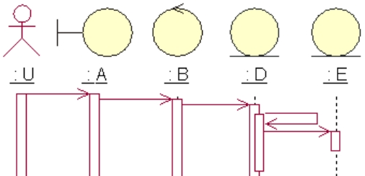 B: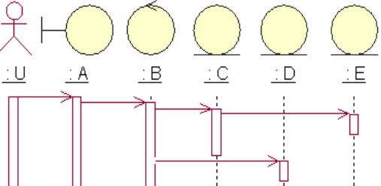 C: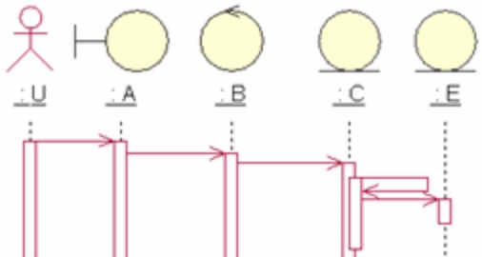 D: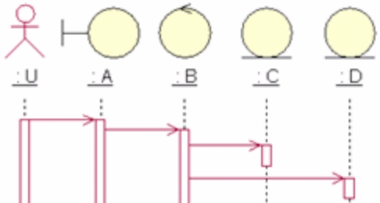
答案:
- 现要建立一个对淘汰赛的比赛结果进行跟踪的模型，其中比赛的场数取决于参赛队伍的数量，不考虑种子队伍和双淘汰赛等特殊赛制要求。下图给出了部分模型，而下面的四个选项则给出了针对该部分模型进一步完善的思路，哪个完善思路是错误的（ ）。
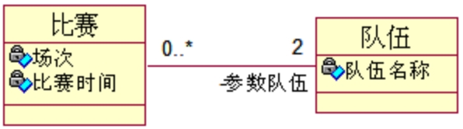
A:某次比赛与其前后比赛的关系，可以用比赛类的自反关联来表现 B:比赛的得分可以在比赛类中定义正分、负分的属性 C:比赛的得分可以在参赛队伍中定义得分的属性 D:比赛中获胜队伍与战败队伍的区别用与比赛类的关联及其角色名来表现
答案:比赛的得分可以在参赛队伍中定义得分的属性

第六章单元测试

- 下列选项中哪项是顺序图具备而通信图不具备的功能（ ）。
A:描述用例事件流的实现场景 B:显示交互对象间的关系 C:显示交互时对象的执行发生 D:描述对象间消息的传递顺序
答案:显示交互时对象的执行发生
- 面向对象的设计原则是指导我们进行面向对象设计的基本思想，如果违背了这些原则，则设计模型可能会存在很严重的问题；现发现在一个已有的设计模型中，有一些使用父类正常运行的方法，在使用子类时无法运行，这种现象可能是因为我们违背了哪条设计原则（ ）。
A:OCP B:DIP C:LSP D:SRP
答案:LSP
- 正式因为LSP提供子类型可替换性，才使得OCP成为可能。（ ）
A:对 B:错
答案:对
- SRP体现了类的内聚性，ISP体现了接口的专一性。（ ）
A:对 B:错
答案:对
- 有关DIP的论述，错误的是（ ）。
A:DIP中抽象层的设计，从系统本源出发，探寻原始最稳定的状态 B:DIP将具体类之间的依赖，倒置为具体类和抽象层之间的依赖 C:DIP的关键在于抽象层的设计，通过构建稳定的抽象层应对变更 D:DIP中具体功能的实现，通过在抽象层中添加相应的方法来实现
答案:DIP中具体功能的实现，通过在抽象层中添加相应的方法来实现

第七章单元测试

- 面向对象的设计原则与设计模式最本质的区别是（ ）。
A:设计原则用于构架设计，而设计模式用于构件设计 B:设计原则是基本指导思想，而设计模式则是具体技术的应用 C:设计原则与编程语言无关，而设计模式依赖于特定的编程语言 D:设计原则适用于所有的面向对象系统，而设计模式只适用于特定的应用系统
答案:设计原则是基本指导思想，而设计模式则是具体技术的应用
- 下列GoF模式中，哪个是行为型对象模式（ ）。
A:命令（Command）模式 B:适配器（Adapter）模式 C:状态（State）模式 D:装饰（Decorator）模式
答案:命令（Command）模式
- 设计模式是设计中通用问题的解决方案；GoF的23种设计模式为我们的设计问题提供了许多优秀的解决方案；在某一系统的设计过程中发现这样一个问题：已有的两个设计类需要互相通信，但接口不一致；此时我们应该考虑使用哪种设计模式来解决（ ）。
A:命令（Command）模式 B:状态（State）模式 C:适配器（Adapter）模式 D:装饰（Decorator）模式
答案:适配器（Adapter）模式
- 模式思维中优先使用聚合，而不是继承，是因为通过聚合可以更有效地复用代码。（ ）
A:对 B:错
答案:错
- 通用职责分配模式（GRASP）本质上是用于指导类的职责分配的基本原则。（ ）
A:错 B:对
答案:对

第八章单元测试

- 有关需求、分析和设计这三个概念的论述，错误的是（ ）。
A:需求是从用户视角描述用户问题 B:需求在问题域，分析和设计则都在技术域 C:设计是从开发团队视角解决用户问题 D:分析是从开发团队视角描述用户问题
答案:需求在问题域，分析和设计则都在技术域
- 和包相比，子系统具有更丰富的语义，它能够通过接口对外提供行为；下面四个选项中，哪个是包和子系统都具有的特点（ ）。
A:容易被替换 B:完全封装实现细节 C:一种分组机制 D:对外提供行为
答案:一种分组机制
- 关于接口和子系统的关系，下列说法错误的是（ ）。
A:相同的接口可以有多个不同的子系统来实现 B:子系统可以实现接口所描述的行为 C:一个子系统，可以实现多个不同的接口 D:实现相同接口的不同子系统，其对外体现的行为不一定相同
答案:实现相同接口的不同子系统，其对外体现的行为不一定相同
- 已知类A有到类B的关联关系，类A运行于进程processA中，而类B运行于进程processB中，则进程processA和进程processB之间应该存在哪种关系（ ）。
A:组合关系 B:条件不足，无法确定 C:关联关系 D:依赖关系
答案:依赖关系
- 要将下面的类图分割成3个包，从下列选项中选择最合适的两个分割点（ ）。
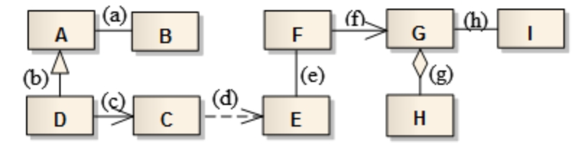
A:(d)和(h) B:(d)和(f) C:(a)和(d) D:(b)和(d)
答案:(d)和(f)

第九章单元测试

- 子系统的职责是指（ ）。
A:不能直接建模，需要单独描述 B:子系统内部元素的所有操作集合 C:子系统接口的操作集合 D:子系统代理类的操作集合
答案:子系统接口的操作集合
- 当需要描述一个类的对象跨越多个用例所表现出不同的行为时，应该考虑哪种图（ ）。
A:状态机图 B:通信图 C:对象图 D:顺序图
答案:状态机图
- 下列类关系中，哪种关系不能在类自身之间建立：（ ）
A:聚合关系 B:依赖关系 C:组合关系 D:关联关系
答案:依赖关系
- 关于关系数据库和面向对象系统之间的差别，下列论述错误的是（ ）。
A:关系数据库直接对外暴露数据，而面向对象系统则封装数据 B:关系数据库集中在数据上，而面向对象系统则集中在行为上 C:面向对象系统比关系数据库更先进，更高效 D:面向对象系统适合处理复杂行为，而关系数据库则适合于数据报表系统
答案:面向对象系统比关系数据库更先进，更高效
- 下图是某系统用例的早期用例实现（设计）的顺序图，随着设计过程的深入，基于多方面的原因，设计师将类B、C封装成了一个子系统S。在子系统设计阶段采用顺序图对该子系统的职责find()进行详细设计，则下列哪条消息不会出现在该顺序图中（选项中采用的是上图中的消息编号）（ ）。
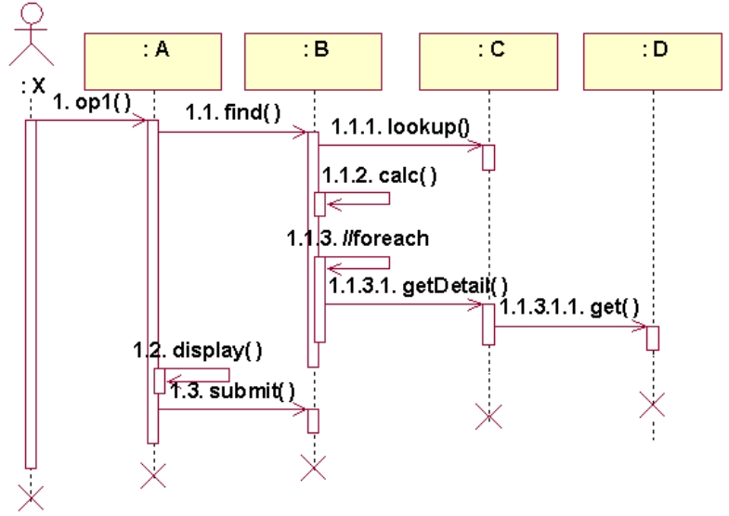
A:1.1.1 B:1.1.3.1 C:1.3 D:1.1.3.1.1
答案:1.3

第十章单元测试

- 在正向工程中，设计类图中的依赖关系可以在框架代码中体现出来。（ ）
A:对 B:错
答案:错
- 通过逆向工程，可以获得系统的设计模型，但由于包含全部的设计细节，理解该模型也比较困难。（ ）
A:错 B:对
答案:对
- 根据下面的设计类图片判断，产生类X的框架代码，下面哪个选项是完全正确的：（ ）
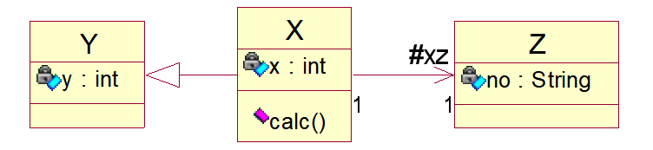
A: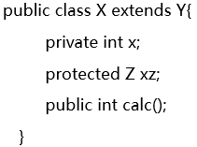 B: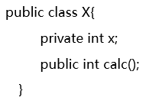 C: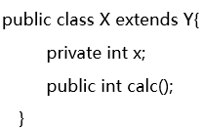 D: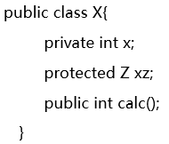
答案:

